Épreuve orale de contrôle en SVT spécialité
Sujet N° 24
Temps de préparation : 20 minutes
Durée de présentation orale : 20 minutes
Le candidat traitera les deux questions. Il est possible d’utiliser des feuilles de brouillon durant la préparation, mais la présentation se fera oralement.
L’examinateur posera des questions complémentaires durant les échanges.
La note sur 20 points prendra en compte pour moitié les connaissances et pour moitié le raisonnement à partir de l’exploitation des documents.

Question 1 :

Des études réalisées à partir de différentes lignées pures d'animaux de laboratoire (souris, rat, lapin, ...) montrent que lorsqu'on greffe la peau d'un individu sur un autre individu génétiquement distinct, le greffon est d'abord infiltré par des vaisseaux puis au bout de 7 à 14 jours, il est envahi de globules blancs et se nécrose. C'est le rejet de greffe.

Document : Les résultats expérimentaux de l’expérience de Peter Brian Medawar, obtenus à la suite de greffes de peau sur des souches de lapin génétiquement différentes.

En vous appuyant sur les résultats des expériences, expliquez le rejet massif et rapide du greffon chez le lapin de souche B n°4.

Question 2 :

La coloration de la peau, des cheveux, est due à un pigment, la mélanine, produit grâce à l’action catalytique d’un enzyme : la tyrosinase. L’albinisme, maladie génétique qui se traduit notamment par un défaut de pigmentation a souvent pour origine une mutation du gène de la tyrosinase.
Il existe une forme particulière d’albinisme dite « thermosensible » : les individus ont les cheveux et les poils blancs, mais les poils de leurs bras et de leurs jambes sont colorés. On a mesuré l’activité de la tyrosinase en fonction de la température, chez un individu albinos thermosensible et chez un témoin ne souffrant pas d’albinisme (doc 1).
De manière surprenante, les chats siamois possèdent une tyrosinase présentant des caractéristiques similaires à celle des individus albinos thermosensibles. Ils sont blancs à la naissance et acquièrent progressivement leur pelage caractéristique (doc 2).
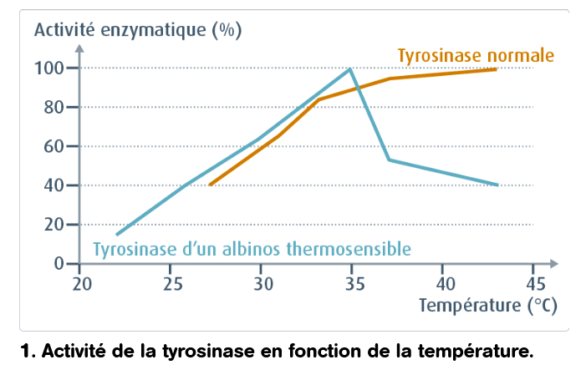
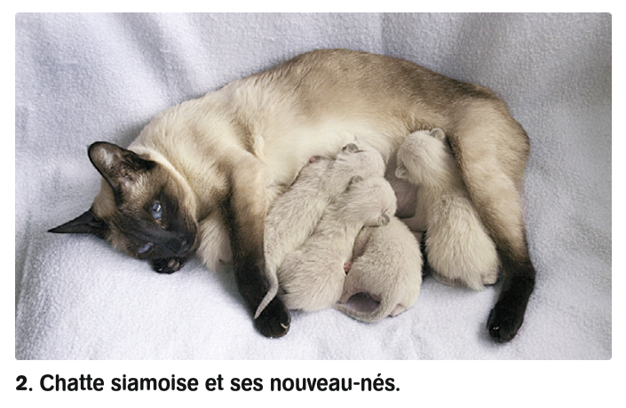

Documents issus de Belin TS Spécialité

- Après avoir défini ce qu’est une enzyme, comparer l’activité enzymatique d’une tyrosinase normale à celle d’un albinos thermosensible.
- Expliquez la pigmentation particulière des individus albinos thermosensibles.
- Proposez une explication à l’évolution de la coloration du pelage d’un chat siamois entre sa naissance et l’âge adulte.

